**站长必读 村网通网站站内优化指南**

对于网站收录村网通的朋友有疑问，如何让自己的网站在360 、百度 、各大搜索引擎搜索本网站的关键词网站排名靠前？我们就从这几个问题来探讨。

一、**网站域名如何提交？**

1、各大搜索引擎提交入口：<http://seo.gg1980.com/>

百度、360、谷歌、提交入口http://www.baidusourl.com/

打开各个网址的入口提交自己网站的域名就可以了

2、如何区分域名已收录和未收录？

site +网站域名 （如图 未收录和以收录的区别）

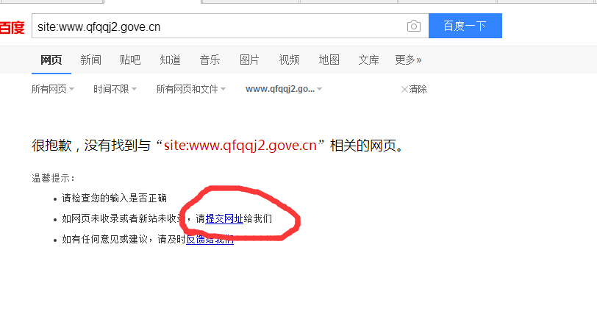

未收录

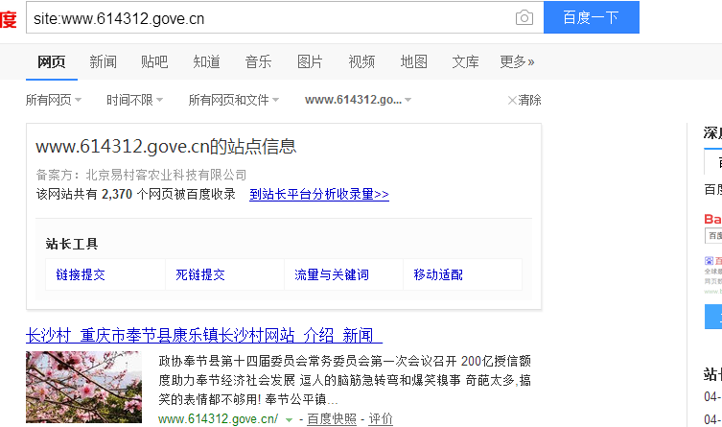

已收录

备注：如果在提交一周左右网站还没有收录，各位站长就在各大搜素引擎入口反复提交。

1. **怎么做好网站内容？**  
   1、数量

各位站长保持每天定时定量的更新文章，定时定量的意思就是各位站长每天可以固定一个时间段来发布文章，是为了培养蜘蛛养成良好的习惯，如果你的网站权重高，就会被秒收了，更新的主要目的加快搜索引擎的抓取频率。文章数量越多，排名靠前的机会越大，用户搜索任何关键词都可能来到我们网站。增加点击量。

2、质量

原创内容，或者伪原创，做到图文并茂（一篇文章图片不易太多，控制在1—3张就可以如图3）根据文章的文字的数量自己控制。图文并茂很符合现在搜索引擎的的抓取。

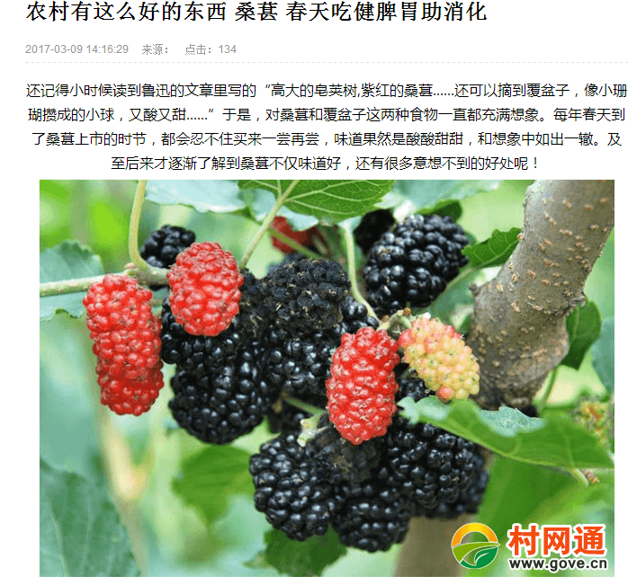

3、布局关键词

文章正文前60个字内就出现该文章的关键词，同时在第一段就出现该关键词的相关关键词加粗，多次出现仅第一次加粗即可。做好内链 加上链接 就是自己网站的域名，一篇文章的关键词控制在3—5个（备注：我们网站自带有关键词 在发布文章时 加上我们网站的关键词如图）右击鼠标查看源代码就可以查看本网站的关键词。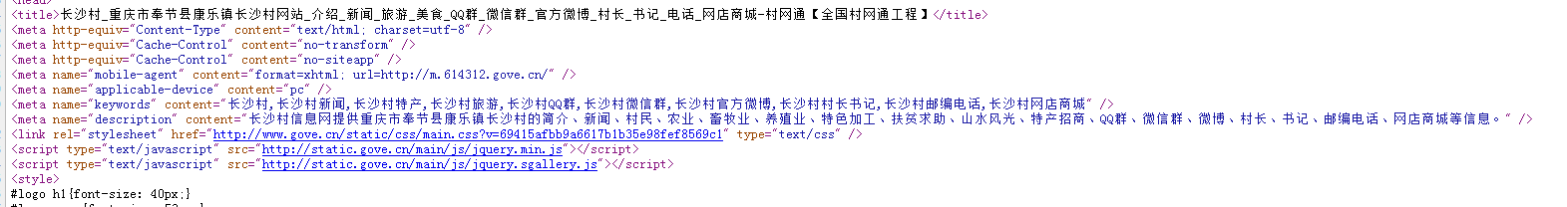

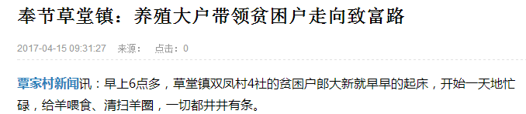

4、文章标题最好围绕关键词来写

文章标题最好围绕关键词来写的好处是用户搜素这个某一个关键词的时候，你的文章也就可能出现在搜素结果页面。这就做到了关键词引流。

5、我们如何做原创内容？

推荐给位站长自己原创，文章多以家乡为题材。可以多发布自己家乡的特产，最好自己实景拍摄。

扫描行业相关书籍、杂志，进行简单编辑后，发布高质量的内容

组合信息，可以在不同的网站收集不同属性的信息，然后组合成一个新的内容然后发布

分享：检测文章原创度的网址（

http://yc.toolv5.com/yuanchuang/推荐使用 http://tool.fillseo.com/yuanchuang/）写好的文章把内容复制进去，原创度达到80%以上。就可以发布了。

6、文章在发布之后如何查询收录？

文章发布之后就会有本页面的链接，直接在百度下拉框搜索，没有收录的文章提交就可以了。提交的目的是为了给百度蜘蛛一个入口。如图

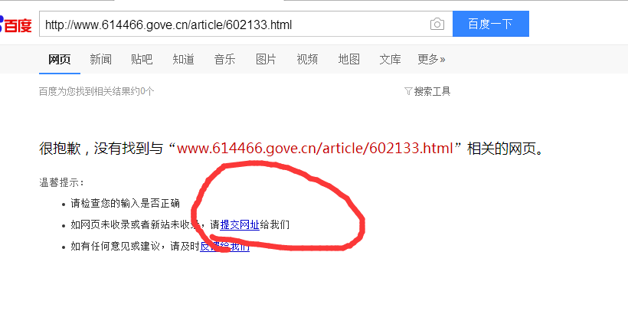

**三、友联、外链**

遵循高权重、相关性

高权重:指的是百度权重 排名情况

相关性:与本网站的相关性

建议:现在我们村网通的站长友联我们可以互换，相关性比较高

友链个数不宜过多、相关性高、经常检查对方友链是否存在，对方的网站要经常维护，对方网站的友链是否有黑链 （备注：黑链就是垃圾链接 灰色网站）

外链的目的：给蜘蛛创造通道

**四、查看网站关键词**

打开站长之家http://seo.chinaz.com

输入网址就可以查看网站（权重、收录、外联、友联各关键词排名、百度指数如图）

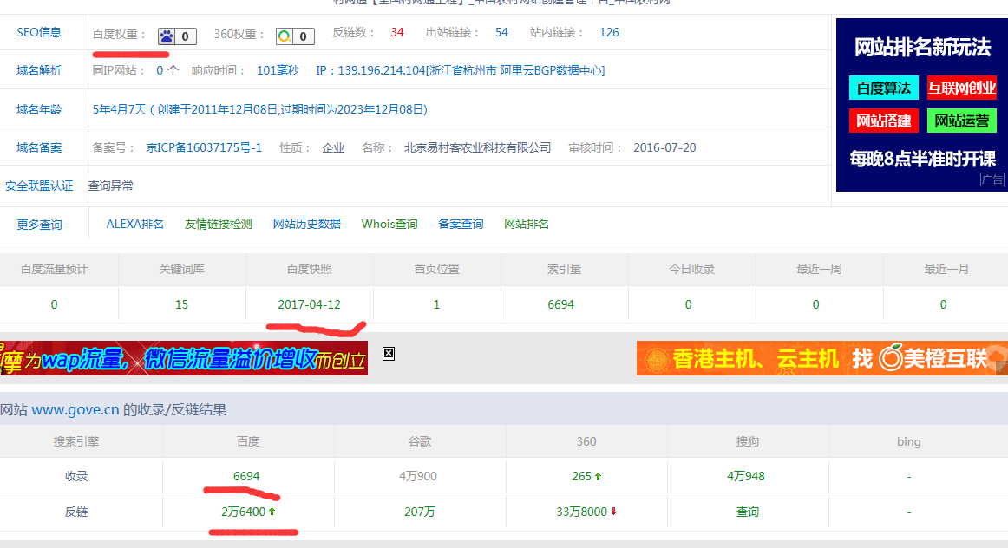

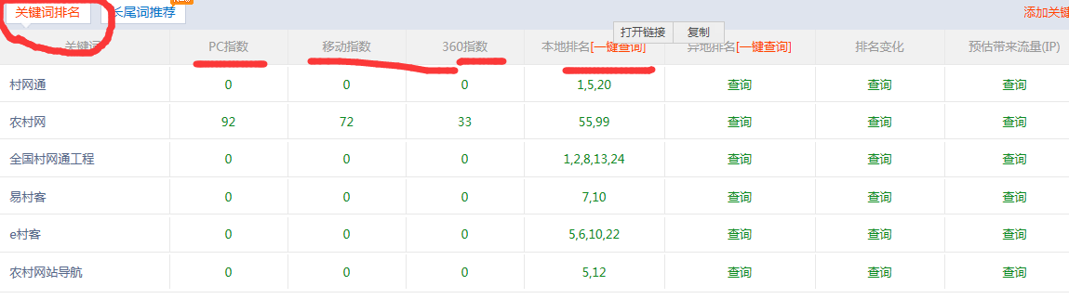

各位站长做优化可以多多了解站长之家，里面有很多功能都是帮助我们做网站优化的。

**五、查看网站收录情况**

打开百度在搜索框输入 site:网站域名（如图）

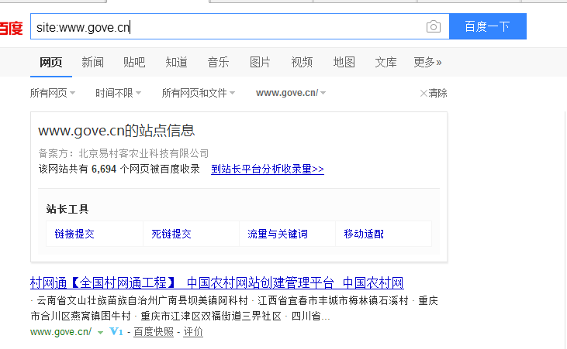

各位站长前期做好站内这些细节就可以了！以后继续推进站外的优化，站内的更多优化细节后期继续分享。